스마트폰 64bit CPU

지난 주에 퀄컴의 최고 마케팅 책임자 아난드 찬드라세커가 [IDG와 가진 인터뷰](http://www.techhive.com/article/2051260/apples-64bit-a7-chip-a-marketing-gimmick-qualcomm-exec-says.html)를 통해 아이폰5S에 들어간 애플의 A7칩을 비꼰 적이 있었는데 다시금 메시지가 적절하지 못했다고 언급했습니다.

애초 아난드 CMO는 “애플의 64비트 프로세서는 기술보다는 마케팅 술수”라거나 “64비트는 4GB 이상의 메모리를 쓸 때만 필요하고 서버 등의 대형 응용 프로그램에서나 알맞다”라고 언급한 바 있습니다. 애플이 A7 프로세서에 대해 ‘더 빨라진 64비트 프로세서’나 ‘아이폰5S는 최초의 64비트 스마트폰’ 등으로 표현한 데 대한 불편함을 드러낸 것이겠지요.

일주일 만에 퀄컴은 다시 [맥월드와 e메일 인터뷰](http://www.macworld.com/article/2053200/qualcomm-backtracks-from-apple-a7-marketing-gimmick-comments.html)를 통해 CMO의 발언이 적절하지 않았다고 언급했습니다. “이미 모바일의 하드웨어와 소프트웨어 환경이 64비트 방향으로 흐르고 있고, 64비트가 모바일에서 데스크톱 수준의 경험을 제공하고 새로운 수준의 모바일 환경이 만들어질 것”이라고 말했습니다. 커뮤니케이션팀이 주로 쓰는 의례적인 표현이긴 하지만, 64비트를 보는 시각이나 입장이 조금 달라진 것처럼 보이기도 합니다.

[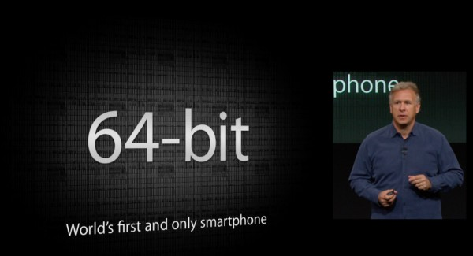](http://www.bloter.net/wp-content/uploads/2013/10/apple_a7_64bit.jpg)

▲64비트. 이 한마디는 순식간에 스마트폰 시장을 술렁이게 했다.

한국 뿐 아니라 미국에서도 A7칩의 64비트 처리는 논란이 되고 있나 봅니다. 64비트는 뭔가 컴퓨팅의 방법에 전환이 일어나는 것인데, 그 효과나 효용성에 대해서는 아직까지 직접적으로 경험하기가 쉽지 않기 때문일 겁니다. 그만큼 복잡하고 어려운 게 64비트이기도 합니다.

물론 애플이 모뎀 사업면에서 퀄컴의 큰 고객인 것도 영향이 없다고는 못하겠지만, 그것보다도 퀄컴 스스로도 64비트 프로세서를 준비하고 있기에 경쟁사의 64비트 프로세서에 너무 날을 세울 필요는 없어 보입니다. 올해 초 퀄컴이 삼성 ‘엑시노스5 옥타’ 프로세서가 진짜 옥타(8)코어가 아니라고 언급했던 것과는 전혀 다른 이야기입니다. 4개 코어만으로도 성능과 전력을 잡을 수 있게 별도의 프로세서를 설계했던 입장에서는 8이라는 숫자에 예민할 수 있지만, 64비트는 언젠가 가야 할 길이기 때문입니다.

아마 퀄컴 CMO의 64비트 발언도 일전의 ‘옥타코어’ 만큼 ‘64비트’라는 말이 성능을 헷갈리게 하는 착시 효과가 있다는 생각에서 표현을 조금 거칠게 한 게 아닐까 싶습니다. 애플의 아이폰5S 키노트를 보면 A7 프로세서를 ‘더 빨라진 64비트 프로세서’ 같은 식으로 설명합니다. 이는 사실 ARM의 차세대 프로세서 설계 기술인 ARM v8을 썼다는 이야기인데, 칩이나 기술 공급처를 직접적으로 밝히는 것을 꺼리는 애플은 대신 64비트를 강조합니다. 눈치가 빠르다면 이것만 듣고도 ‘아, ARM v8로 설계를 바꿨구나‘라고 알아챘겠지만, 그것도 아마 일부일 겁니다. 그렇다고 애플이 64비트가 성능을 2배 끌어올리는 기술이라고 설명한 것도 아닙니다. 헷갈리기에 딱 좋지요. 애플이 그걸 노렸는지도 모르겠습니다.

[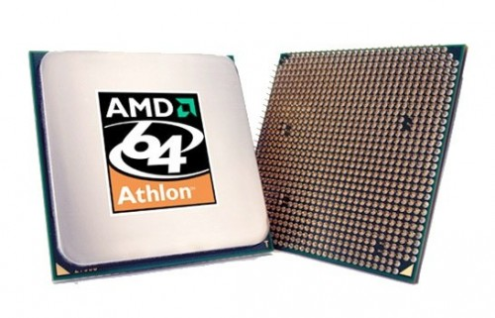](http://www.bloter.net/wp-content/uploads/2013/10/amd64.jpg)

▲AMD가 처음으로 64비트 명령어 세트인 AMD64를 프로세서에 넣었을 때도 ‘시기상조’, ‘필요 없다’처럼 지금과 비슷한 반응이 나왔다.

확실한 것은 64비트가 성능 향상에 영향이 있기는 하지만 그렇다고 컴퓨팅 성능이 2배 더 빨라지게 하는 기술은 아니라는 점입니다. 오히려 ARM v8 아키텍처의 성능 개선이 직접적인 성능 향상으로 연결됩니다. 먼저 ARM v8, 그리고 이를 세트로 설계한 코어텍스 A57 프로세서에 들어가는 64비트의 강점은 두 가지로 꼽을 수 있습니다.

첫 번째는 잘 알려진 것처럼 4GB 이상의 메모리를 쓸 수 있다는 점입니다. 우리가 그 동안 써오던 32비트 프로세서의 메모리 어드레스 공간은 2의 32제곱, 그러니까 최대 4GB입니다. PC에 조금이라도 관심이 있다면 32비트 윈도우가 4GB 메모리도 다 활용하지 못했던 것을 경험한 바 있을 겁니다. 그것과 같습니다. 이건 64비트로 늘리면 총 16EB(엑사바이트)입니다. 1EB는 2진법의 오차를 빼고 약 100만TB(테라바이트)이니, 현재로서는 사실상 무한대 메모리를 쓸 수 있는 셈입니다. 실제로는 아직 64비트를 모두 할당하지는 못하고 48비트 정도만 쓰긴 하지만, 그래도 2의 48제곱입니다.

하드웨어에 메모리를 더 달 수 있고 운영체제와 프로세서가 이를 활용할 수 있게 되면 응용프로그램이 가져다 쓰는 메모리의 한계도 늘어납니다. 응용프로그램이 메모리가 늘어나면 로딩이나 처리속도가 더 빨라지게 됩니다. 그래픽이나 영상 편집에서 메모리가 크면 작업 속도가 빨라지는 것과 같은 효과를 기대할 수 있게 되는 셈입니다. 이건 프로세서가 더 빨라진다기보다 메모리를 더 넉넉하게 활용하는 효과인 셈이지요. 직접적으로 메모리가 따라붙어야 ‘아, 더 빨라졌구나’라고 느낄 수 있습니다.

64비트 메모리 버스가 적용되면 프로세서와 메모리 사이에 데이터를 더 빠르게 전송할 수 있긴 하지만, 아직 모바일에서 메모리 성능이 그렇게까지 빠르진 않습니다. 참, 그리고 ARM은 이미 코어텍스 A15와 ARM v7에 LPAE(Large Physical Address Extensions)라는 기술로 메모리를 40비트, 약 1TB까지 늘려 쓸 수 있게 하긴 했습니다. 물론 직접 64비트로 처리하는 것이 더 매끄럽긴 합니다.

두 번째는 레지스터입니다. 레지스터는 프로세서 안에 들어 있는 아주 빠른 메모리로 연산을 할 때 직접 활용하는 공간입니다. 앞에 설명한 시스템 메모리가 느린 플래시 메모리에 들어 있는 정보와 작업 파일을 캐시하는 데 쓰인다면, 레지스터는 프로세서가 직접 연산하는 데 쓰는 메모리 포인터가 저장되는 공간입니다. 레지스터의 길이가 64비트로 길어지면서 한 번에 더 많은 정보를 캐시할 수 있습니다. 32비트 앱에서 두 번 불러와야 하는 걸 한 번에 불러올 수 있으니 성능이 향상됩니다.

그런데 그것보다도 ARM v8 아키텍처에는 더 많은 종류의 레지스터가 들어갑니다. 기존 ARM v7에는 16개의 레지스터가 들어갔는데 v8로 업데이트되면서 31개로 거의 2배로 늘어났습니다. 성능 향상이 생깁니다. 이건 꼭 64비트여서는 아니고 ARM v8 아키텍처의 특징인데, 어쨌든 지금은 64비트 프로세서를 만들려면 ARM v8을 쓸 수밖에 없으니 64비트로 설계한 응용프로그램이라면 기존에 32비트씩 나눠서 두 번 처리하던 것을 한 번에 처리할 수 있고 레지스터의 개수도 늘어나 그만큼의 성능 향상을 기대할 수 있긴 합니다.

[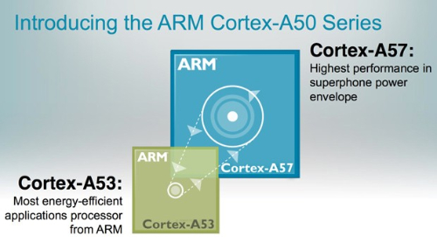](http://www.bloter.net/wp-content/uploads/2012/10/ARM_Cortex_A50_500.jpg)

▲ARM v8 아키텍처는 내년 초 코어텍스 A57과 A53 설계로 공개되고 스마트폰에도 들어갈 예정이다.

그럼 64비트가 획기적으로 성능을 끌어올릴까요? 64비트로 인한 성능 향상 효과가 있긴 하지만 프로세서 자체의 처리 능력이 우선적으로 뒷받침돼야 합니다. 책을 한 번에 더 많이 가져다 주고 책장도 더 빨리 넘기면 책 읽는 속도에 도움이 되긴 하겠지만, 실제 책을 읽는 속도는 책 내용을 얼마나 빨리 이해하느냐가 결정한다는 점을 생각하면 됩니다.

그래서 ARM v8 아키텍처는 실질적으로 코어 자체의 성능을 높였습니다. 이게 애플의 A7칩이 빨라진 진짜 이유입니다. 여러 자료를 통해 보면, 현재 같은 조건에서 64비트 전환의 효과는 10% 정도입니다. 실제 성능 향상의 직접적인 이유는 ARM v8 아키텍처에서 찾을 수 있습니다. 물론 더 큰 메모리가 필요한 경우에는 큰 차이가 생기겠지만, 스마트폰 메모리가 4GB를 넘으려면 적어도 1년은 더 걸릴 겁니다.

퀄컴의 CMO 말대로 64비트 칩이 서버급이나 대형 응용프로그램에나 필요할 것이라는 이야기가 현재로선 그리 틀린 이야기도 아니라는 얘기입니다. 퀄컴을 비롯해 삼성, 엔비디아 등 ARM 기반 프로세서를 만드는 모든 회사는 앞으로 ARM v8 아키텍처나 코어텍스 A57 디자인을 통해 64비트를 처리할 수 있게 됩니다. 물론 퀄컴은 ARM v8을 기반으로 직접 디자인을 하겠지요. ARM v8로 직접 모바일용 칩을 설계할 수 있는 회사는 퀄컴과 애플 뿐인데, 퀄컴은 아직 새 크레잇 아키텍처를 공개하지 않았고 설령 공개한다 해도 안드로이드가 아직 64비트를 준비하지 못했습니다. 그런 상황에서 애플이 이를 먼저 내놓고 최초의 64비트 프로세서라고 이야기하는 게 눈엣가시처럼 보이긴 할 겁니다.

애플은 본격적으로 실제로 64비트 컴퓨팅을 시작해야 할 시기 이전부터 생태계를 미리 준비하는 것일 수도 있습니다. 이건 하드웨어와 OS, 소프트웨어를 모두 직접 만드는 데서 오는 장점인데, 이미 OS는 64비트로 전환했고 앱 개발 프로그램인 X코드도 64비트 앱 개발 환경을 갖췄습니다. 메모리를 인색하게 쓰는 애플도 2~3년 뒤에는 4GB가 넘는 메모리를 써야 할 텐데, 그때쯤이면 애플의 모든 iOS 기기는 64비트 칩을 쓸테고 앱도 상당수 64비트로 넘어가 있겠죠.

[](http://www.bloter.net/wp-content/uploads/2013/10/apple_a7.jpg)

▲A7의 ‘세계 최초의 64비트 스마트폰’이라는 문구는 ’2배 빨라졌다’는 뜻으로도 해석될 수 있겠다.

물론 애플이 64비트를 마케팅 용어로 쓴다는는 점도 부정할 수는 없습니다.

고해상도 디스플레이를 ‘레티나 디스플레이’로, 음성인식을 ‘시리’로, 코어텍스 M3 칩을 A7과 발맞춰 ‘M7’로 이름붙인 것처럼 말이지요. 어쨌든 시장은 64비트에 대해 인지하기 시작했습니다. 구글도 안드로이드에 64비트를 준비하고 있을 겁니다. 그리고 64비트와 함께 본격적으로 ARM 기반 프로세서가 마이크로 서버나 HPC용 서버에 쓰일 겁니다. 이미 AMD는 그 시장을 점찍은 바 있고 삼성이나 엔비디아, 퀄컴 역시 놓칠 수 없는 게 서버 시장일 겁니다.

물론 64비트가 시기상조라는 이야기도 많습니다. 이미 스마트폰 자체의 성능이 필요한 수준에 충분히 다다랐고 지금도 충분히 빨라서 더 빠른 프로세서도, 더 큰 메모리도 필요하지 않다는 겁니다. 64비트가 모바일에 필요하네 아니네, 서버용이네 기업용이네라는 논란도 언젠가는 사라질 겁니다. 빌 게이츠도 소싯적엔 “개인용 컴퓨터의 메모리는 640KB 이상 필요 없다”고 말했더랬지요. :)